Министерство образования и науки Российской Федерации ФЕДЕРАЛЬНОЕ ГОСУДАРСТВЕННОЕ БЮДЖЕТНОЕ ОБРАЗОВАТЕЛЬНОЕ УЧРЕЖДЕНИЕ ВЫСШЕГО ОБРАЗОВАНИЯ

САРАТОВСКИЙ ГОСУДАРСТВЕННЫЙ ТЕХНИЧЕСКИЙ УНИВЕРСИТЕТ ИМЕНИ ГАГАРИНА Ю.А.

(СГТУ им. Гагарина Ю.А.)

Кафедра «Прикладные информационные технологии»

ОТЧЕТ О

НАУЧНО-ИССЛЕДОВАТЕЛЬСКОЙ РАБОТЕ ЛАБОРАТОРНАЯ РАБОТА ПО ОСНОВАМ РАБОТЫ С РАЗДЕЛАМИ

ЖЕСТКОГО ДИСКА И ФАЙЛОВОЙ СИСТЕМОЙ В ОС UNIX

(заключительный)

Программные и аппаратные технологии умного города

Исполнитель НИР,

студент б1-ПИНФ-41 Нефедов Д.В.

Руководитель НИР,

канд. техн. наук, доц. Федукин А.Ю

Саратов 2021

# Изменение размера swap

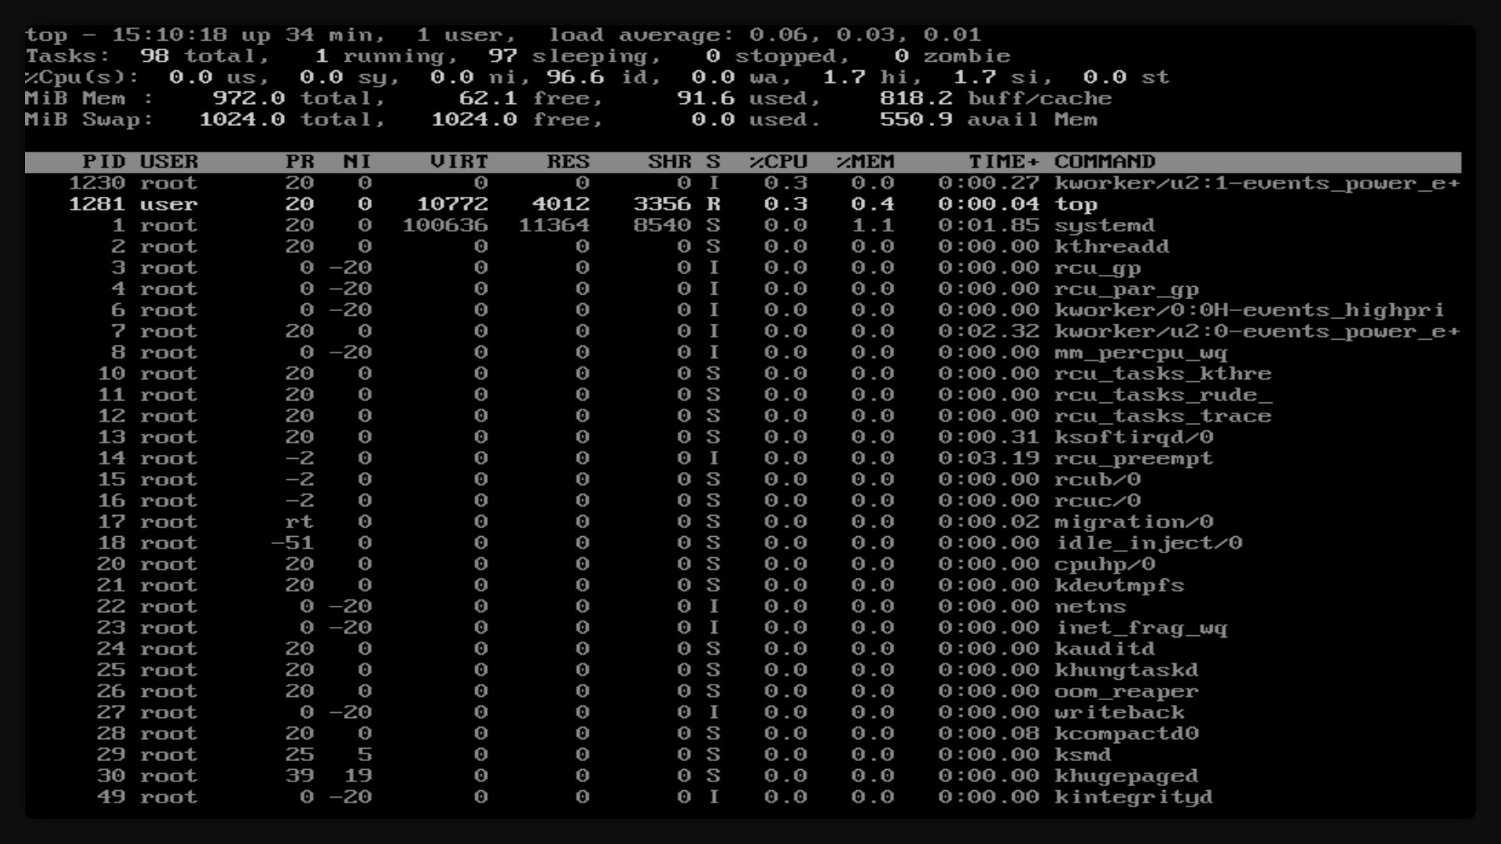

Рисунок 1.1 – Проверяем объем файла подкачки, который на представленном скриншоте равен нулю

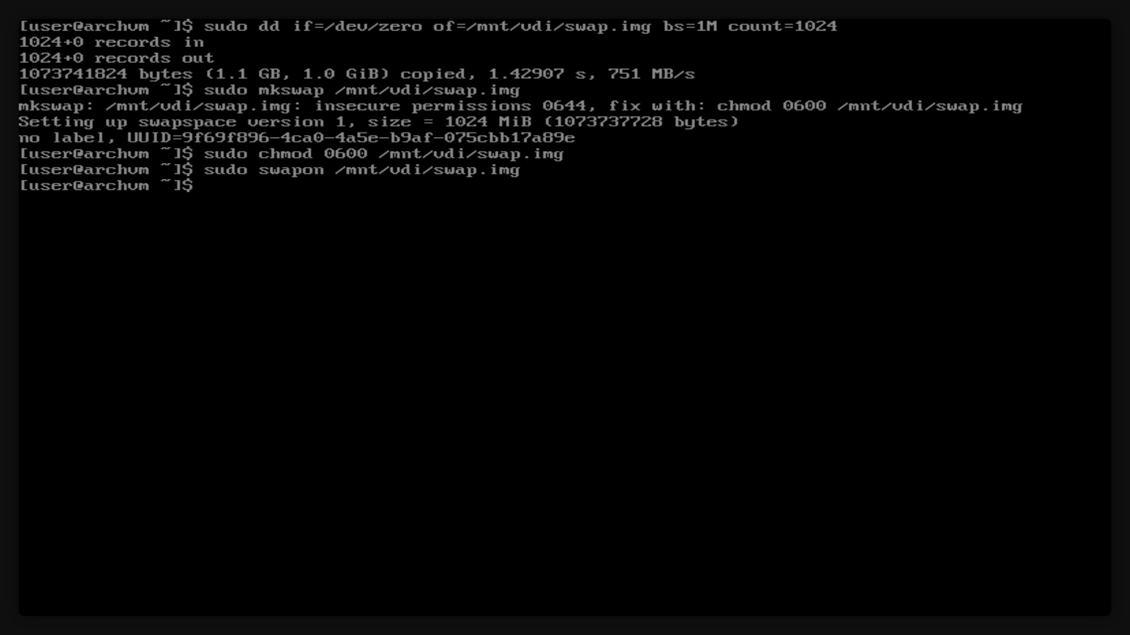

Рисунок 1.2 – Создаем файл размером 1024 MиБ и подключаем его как swap-раздел

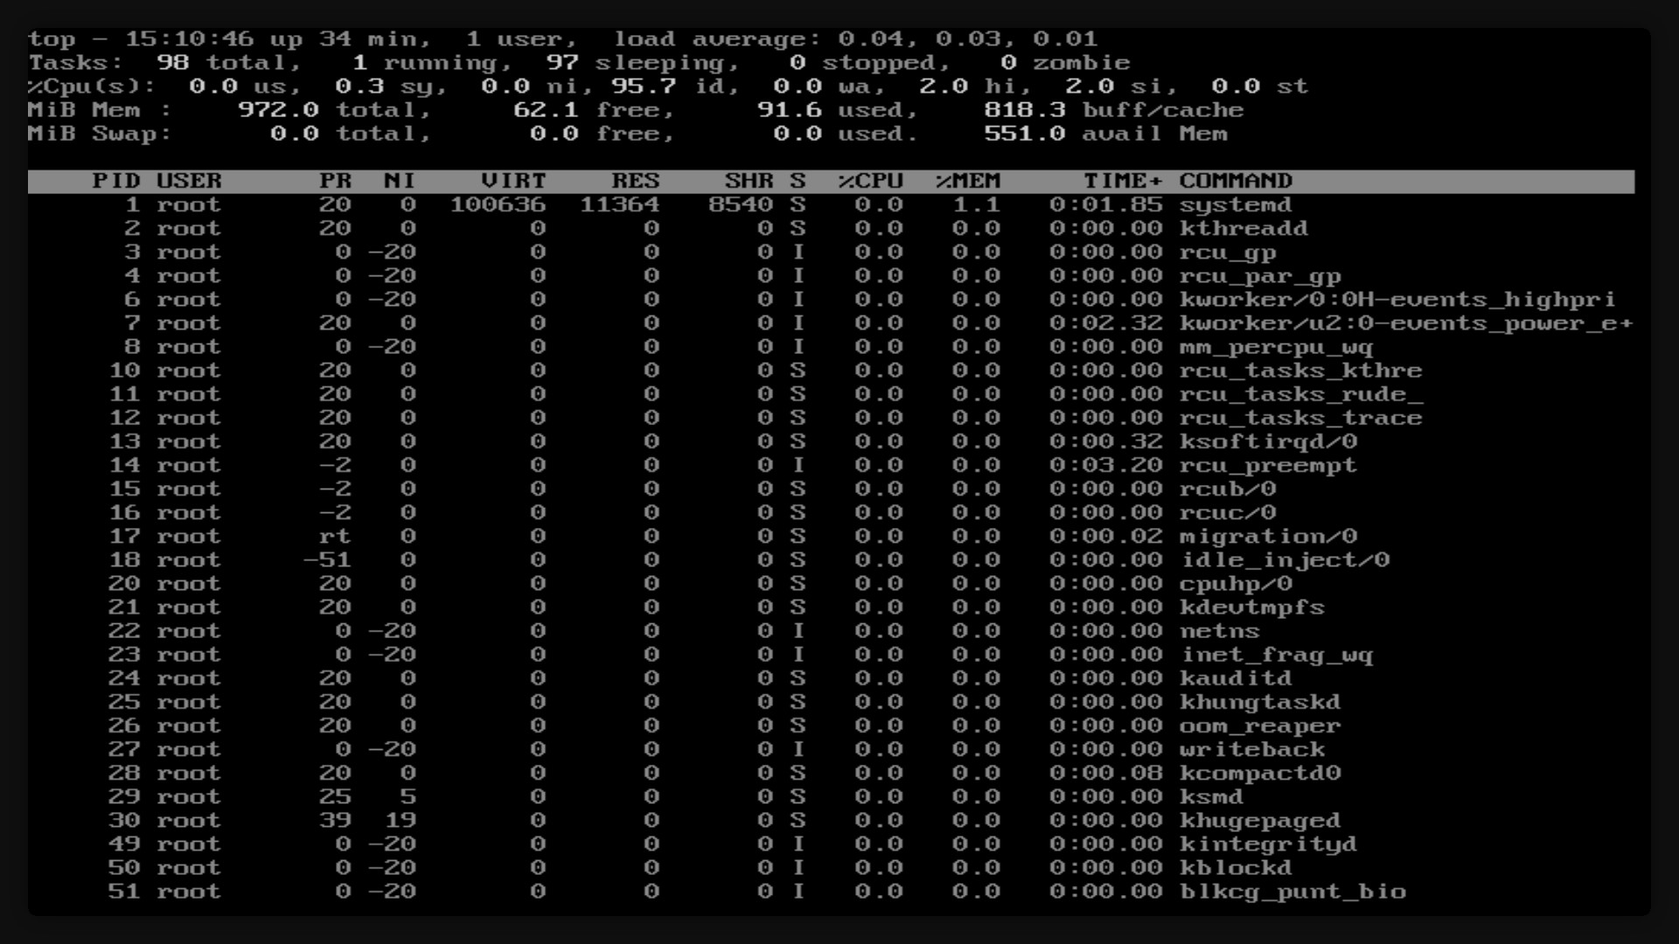

Рисунок 1.3 – Снова проверяем объем файла подкачки, который теперь равен 1024 МиБ

# Создание пустого файла и монтирование его как файловую систему

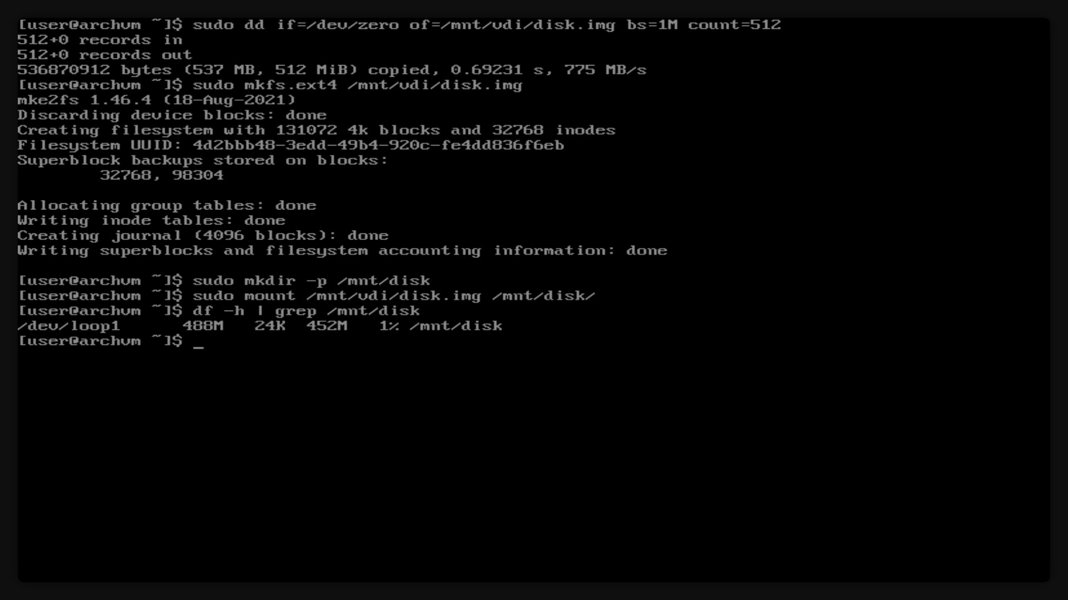

Рисунок 2.4 – Создаем пустой файл размером 512 МиБ, создаем на нем файловую систему ext4 и монтируем его в директорию /mnt/disk